**ANALISIS DE REQUERIMIENTOS**

**REQUERIMIENTOS:**

* El Usuario solicita poder ingresar, modificar, buscar y eliminar empleados

-Para ingresar un nuevo empleado, se solicitaran los siguientes datos: nombres, apellido paterno, apellido materno, tipo de trabajador, rol de trabajador y el número de identificación del trabajador.

-Para modificar un empleado, se solicita el número de identificación del trabajador para la obtención de la información. Podrá realizar la modificación del nombre, apellido paterno, apellido materno, tipo trabajador y rol de trabajador.

-Para eliminar un empleado, se solicita el número de identificación del trabajador para la obtención de la información. No permitirá modificación alguna de la información una vez seleccionado el empleado.

-Al buscar empleado(s), se solicita el número de identificación del trabajador para la obtención de la información. Se mostrara la información solicitada.

*El Usuario solicita Capturar las entregas realizadas en el día por trabajador.

-Para ingresar una captura, se solicita el número de identificación del trabajador, fecha de la captura, total de entregas realizadas y si cubrió turno. La identificación del trabajador es para obtención de información del mismo.

-Para modificar una captura, se solicita el número del folio para obtener la información correspondiente. La información que se permite modificar es: la fecha, las entregas realizadas y si cubrió turno.

-Para eliminar una captura, se solicita el número del folio para obtener la información correspondiente. No permitirá modificación alguna de la información una vez seleccionada la captura.

-Al buscar Captura(s), se solicita el número del folio para la obtención de la información. Se mostrara la información solicitada

*El Usuario solicita realizar los Pagos a los empleados.

-Para realizar el pago se solicitara el número de identificación del trabajador correspondiente. Se obtendrá la información necesaria para verificar los conceptos y las cantidades a pagar.

**ENTRADAS:**

*Empleados:

-Nuevo Empleado: numero identificador del trabajador, nombre, apellido paterno, apellido materno, tipo trabajador, rol de trabajador.

-Modificar Empleado: numero identificador del trabajador.

-Eliminar Empleado: numero identificador del trabajador.

-Buscar Empleado: numero identificador del trabajador

*Capturas:

-Nueva Captura: numero identificador del trabajador, fecha, cantidad de entregas realizadas, y si cubrió turno.

-Modificar Captura: numero del folio generado para la captura.

-Eliminar Captura: numero del folio generado para la captura.

-Buscar Captura: numero del folio generado para la captura.

*Pago Empleados:

-Pago Empleado: numero identificador del trabajador.

**PROCESOS:**

*Empleados:

-Nuevo Empleado: al ingresar un nuevo empleado se valida que todos los campos contengan información para proceder a registrar al empleado

-Modificar Empleado: al ingresar el numero de empleado se obtiene la información desde base de datos, al realizar los cambios y guardarlos se pregunta si desea guardarlos al aceptar se guardaran los cambios realizados al empleado

-Eliminar Empleado: al ingresar el número de empleado se obtiene la información desde base de datos, se muestra de forma ordenada la información y no permite que se modifique. Al aceptar eliminar pregunta si desea eliminar el empleado al aceptar el empleado será eliminado desde base de datos

-Buscar Empleado: al ingresar el número de empleado se obtiene la información desde base de datos

*Capturas:

-Nueva Captura: al ingresar un número de empleado se obtiene la información desde base de datos, se muestra la información solicitada. Se deben ingresar los datos de la fecha de la captura, la cantidad de entregas realizadas y si cubrió. Se valida que fecha captura y la cantidad de entregas realizadas sean ingresados,

-Modificar Captura: al ingresar un número del folio de la captura se obtiene la información correspondiente de base de datos, los datos que son posible modificar son la fecha, la cantidad de entregas y si cubrió turno.

-Eliminar Captura: al ingresar un número de folio de la captura se obtiene la información correspondiente de base de datos. La Información no se podrá editar, solo es informativa, al indicar que eliminar, preguntara si deseas eliminar al aceptar procederá a eliminar la captura en base de datos

-Buscar Captura: al ingresar un número de folio de la captura se obtiene la información correspondiente de base de datos. La información solo será informativa

*Pago Empleado

-Los roles de los trabajadores son: Choferes, cargadores y auxiliares

-Los trabajadores tiene sueldo base de $30 pesos la hora. La jordana laboral es de 8 horas

-Adicionalmente se les paga $5 peso por cada entrega que hagan al cliente durante la jornada laboral

-Los choferes reciben $10 pesos de bono por hora, los cargadores $5 pesos y los auxiliares no reciben bono

-Se retiene a todos los empleados un 9% del Impuesto Sobre la Renta (I.S.R.). Los empleados que superen el sueldo mensual de $16,000 pesos se les deben aplicar un 12% de ISR

-Los empleados reciben un 4% de sueldo mensual en vales de despensa (antes del impuesto), no aplica para subcontratados (exterior)

**SALIDAS:**

*Empleados:

-Nuevo Empleado: Mensaje indicado que el empleado se guardo con éxito.

-Modificar Empleado: Muestra la información del empleado a modificar, si guardan los cambios pregunta si desea realizar los cambios, si los realiza muestra un mensaje indicado si se guardo con éxito la modificación.

-Eliminar Empleado: Muestra la información del empleado a eliminar, la información no es editable, al dar eliminar pregunta si desea eliminar al empleado, si lo realiza muestra un mensaje indicando que el empleado fue eliminado.

-Buscar Empleado: Muestra la información del empleado o los empleados solicitados

*Capturas:

-Nueva Captura: muestra la información del empleado correspondiente, al guardar la captura muestra un mensaje de guardado exitoso.

-Modificar Captura: muestra la información correspondiente de la captura, permitiendo modificar ciertos valores, al querer guardar la información pregunta si deseas realizar la modificación al aceptar y guardarse muestra un mensaje indicando que se guardo con éxito la información.

-Eliminar Captura: muestra la información correspondiente de la captura, no permite modificar algún valor, al querer eliminar pregunta si desea eliminar la captura, al aceptar y eliminar la captura de base de datos muestra un mensaje indicando que la información se elimino con éxito.

-Buscar Captura: muestra la información de la captura o capturas solicitadas.

*Pago Empleado

-Pagar Empleado: muestra la información del empleado, así como los conceptos de pago, el total, isr y total a pagar

**DIAGRAMA DE SECUENCIA**

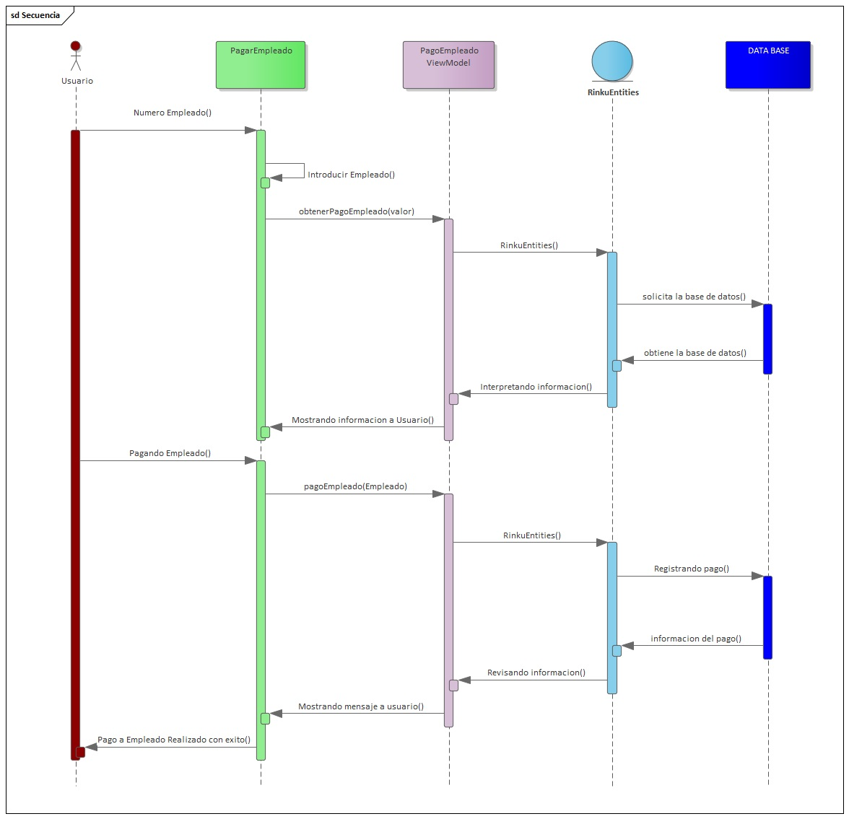

**CASOS DE PRUEBA**

|  |  |  |  |
| --- | --- | --- | --- |
| **ID** | **Descripción de la prueba** | **Entradas** | **Salida Esperada** |
| P-01 | Empleado será Chofer se le registrara un captura y se le pagara | Empleado=1001,  Bertha Márquez Rojas  Entradas = 10,  Interno  Chofer | Sueldo base : 1200  Bono: 400  Entregas: 50  Vales: 66  Total:1716  ISR:154.44  Total a Pagar:1561.56 |
| P-02 | Empleado será Cargador se le registrara un captura y se le pagara | Empleado=1002,  Mika Márquez Rojas  Entradas = 20,  Interno  Cargador | Sueldo base : 1200  Bono: 200  Entregas: 100  Vales: 60  Total:1560  ISR:140.4  Total a Pagar:1419.6 |
| P-03 | Empleado será Auxiliar se le registrara un captura y se le pagara | Empleado=1003,  Isabel Valdez Hernández  Entradas = 30,  Interno  Auxiliar  No cubre turno | Sueldo base : 1200  Bono: 0  Entregas: 150  Vales: 54  Total:1404  ISR:126.36  Total a Pagar:1561.56 |

**HERRAMIENTAS**

* Lenguaje C# (WPF) Microsoft Visual Studio Professional 2015 Versión 14.0.25420.01 Update 3.
* Base de datos: PostgreSQL 9.2.4 on x86_64-unknown-linux-gnu, compiled by gcc (GCC) 4.4.4 20100726 (Red Hat 4.4.4-13), 64-bit.
* PgADmin Version 1.22.
* Enterprise Architect Version 10.0.1007 (Build: 1007).

**PRUEBAS REALIZADAS**

|  |  |  |  |
| --- | --- | --- | --- |
| **ID** | **Descripción de la prueba** | **Resultado de la Prueba** | **¿Por qué Fallo?** |
| P-01 | Empleado será Chofer se le registrara un captura y se le pagara | Sueldo base : 1200  Bono: 400  Entregas: 50  Vales: 66  Total:1716  ISR:154.44  Total a Pagar:1561.56 |  |
| P-02 | Empleado será Cargador se le registrara un captura y se le pagara | Sueldo base : 1200  Bono: 200  Entregas: 100  Vales: 60  Total:1560  ISR:140.4  Total a Pagar:1419.6 |  |
| P-03 | Empleado será Auxiliar se le registrara un captura y se le pagara | Sueldo base : 1200  Bono: 0  Entregas: 150  Vales: 54  Total:1404  ISR:126.36  Total a Pagar:1561.56 |  |

**DIAGRAMA DE CLASES**

